Hej alla föräldrar på Kastanjen!

Det är sportlov och ett visst lugn har infunnit sig i skolans lokaler… Elever och lärare har välförtjänt ledighet och även om vintersport kanske inte är det som funkar bäst just nu så hoppas jag att alla samlar energi på något bra sätt. Fritids har ju verksamhet som vanligt och passar på att göra utflykter och annat roligt när barngruppen är lite mindre.

Den här terminen är skolans tema ”Miljö och klimat-i framtiden” och arbetet har så smått börjat ta fart på alla håll. I slutet av terminen blir ni som vanligt inbjudna till presentation för att se vad eleverna har arbetat med. Nytt för i år är att vi kommer bjuda in er alla en och samma kväll, till en stor gemensam presentation av hela skolans verksamhet. Det kommer pågå saker både inomhus och utomhus och tanken är att ni på så sätt får en inblick i vad som händer även i andra årskurser än där era egna barn går. Det kan inte minst vara spännande inför nästa läsår, om ert barn byter från trean till fyran, eller från sexan till sjuan. Vi är väldigt stolta över den kunskap som finns bland barn och vuxna i klasserna och vill gärna visa något av allt det fantastiska som pågår! Datum för detta är den 19/5 och mer information kommer givetvis när det närmar sig.

Något spännande som har utvecklats genom det här temat, är att klassen 1-3 Svanarna har inlett ett samarbete med två skolor i Sverige (i Ljusdal och i Lund) och även med skolor i Jeriko och Betlehem i Palestina en i Brisbane Australien. Varje vecka mäter de temperaturen här ute på skolgården och får information från alla olika skolorna om deras temperatur och väder. De skickar små filmer och får tillbaka samma sak och för diagram över det som de tar reda på. Gå och titta utanför deras klassrum så får ni se!

Ett övergripande arbete som vi har lagt fokus på det här läsåret är det språkutvecklande arbetet, i alla ämnen. Forskningen visar tydligt att språket är nyckeln till hur väl eleverna lyckas i skolan och med vidare studier. Hela personalgruppen, från förskolan upp till högstadiet har ägnat mycket tid åt kollegialt lärande, för att utveckla vårt arbetssätt kring hur vi stärker elevernas språk. Vi ser oss alla som svensklärare, oavsett vilket ämne eller stadium man undervisar i. Som en fortsättning på detta kommer samtliga lärare också att ingå i Skolverkets satsning ”Läslyftet” under nästa läsår. Det är en statlig satsning, som pågått under ett par år och som syftar till att öka elevers läsförståelse och skrivförmåga genom att stärka och utveckla kvaliteten i undervisningen.

Vi har även satsat på matematiken det här läsåret och alla lärare som undervisar i matematik deltar i ”matematiklyftet”. Det är en motsvarande statlig satsning för matematikundervisningen i landet. Vi är väldigt nöjda med vårt deltagande hittills och lärarna tycker att de har utvecklat sin undervisning.

Något som alltid ligger högt på vår lista är att jobba med trygghet och studiero. Förra läsåret fokuserade vi extra mycket på det men självklart fortsätter det arbetet hela tiden. Vår kurator Ida har fått igång ett fungerande trygghetsråd, efter att det legat nere under förra terminen och hon har även jobbat mycket med olika gruppsamtal, framför allt på högstadiet. Vi tar mycket allvarligt på om det förekommer kränkningar av olika slag och utreder alltid det som kommer till vår kännedom. På vår hemsida kan ni (tack vare att en förälder uppmärksammade oss på att de saknades) numera se vilka handlingsplaner vi arbetar efter, både i förebyggande syfte och när något inträffat. Vänd er alltid till ert barns mentor eller klassföreståndare i första hand, om ni vill veta vad som gjorts eller vill tala om att något har hänt.

För övrigt har vi en del omfattande renoveringsarbeten framför oss. Vi kommer att rusta upp och bygga till vårt ventilationssystem i hela huvudbyggnaden, under vårterminen. Arbetet ska inte komma att påverka verksamheten så mycket men det kommer bli en del omflyttning av lokaler under en tid. Firman som ska utföra arbetet har lovat oss att vara både snabba och smidiga…! I Kastanjegården kommer vi redan nästa vecka att inleda en reparation av Fjärilarnas lokaler, på nedre planet, efter en fuktskada som uppstod under hösten. Det innebär att barnen på Fjärilarna kommer att vara dels på Myrstacken men även nyttja lokaler i huvudbyggnaden vid några tillfällen. Det blir lite bökigt för barn och personal under en tid, men förhoppningsvis ska även det arbetet gå ganska snabbt.

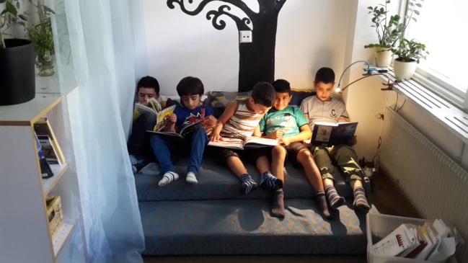
Till sist vill jag önska er alla en fin fortsättning på vårterminen. Jag ser fram emot att samarbeta med er på olika sätt och uppmanar er som vanligt att höra av er med synpunkter och frågor. Kom gärna på besök om ni har möjlighet och ta del av den kreativitet och sprudlande lust att lära som finns på skolan. Det är en fröjd att gå runt i klasserna och se vad som pågår! Under hösten gjorde jag lektionsbesök hos alla lärare på högstadiet och ska fortsätta med övriga lärare och klasser under våren. Det ser jag mycket fram emot!

Vänliga hälsningar
Maria Gard, rektor

